Designing and Deploying the Microsoft Office Business Scorecards Accelerator for Business Scorecard의 설계 및 구축
기술 요약 백서

게시일: 2004년 7월

목차
요약 6
비즈니스Scorecard 개발 7
시작하기 7
Scorecard 범위 정의 7
비즈니스 인텔리전스 평가 8
반복적인 설계 및 개발 8
설계 8
Scorecard 프로토타입 개발 8
테스트 및 확인 8
비즈니스Scorecard 아키텍처 9
Microsoft 분석 서비스 10
Microsoft SQL Server 10
Windows SharePoint Services 및 SharePoint Portal Server 2003 10
구성 및 확장 10
Scorecard 개발 12
Scorecard 요소 만들기 12
Scorecard 배포 13
표준 보기 웹 파트 배포 13
차원 슬라이서 웹 파트 추가하기 14
결론 15
자세한 내용 16

이 문서에 포함된 정보는 문서 발행 시에 논의된 문제들에 대한 Microsoft Corporation의 당시 관점을 나타냅니다. Microsoft는 변화하는 시장 상황에 부응해야 하므로 이를 Microsoft 측의 공약으로 해석해서는 안되며 발행일 이후 소개된 어떠한 정보에 대해서도 Microsoft는 그 정확성을 보증하지 않습니다.
이 문서는 오직 정보를 제공하기 위한 것입니다. Microsoft는 이 설명서에서 어떠한 명시적이거나 묵시적인 보증도 하지 않습니다.
해당 저작권법을 준수하는 것은 사용자의 책임입니다. 저작권에서의 권리와는 별도로, 이 설명서의 어떠한 부분도 Microsoft의 명시적인 서면 승인 없이는 어떠한 형식이나 수단(전기적, 기계적, 복사기에 의한 복사, 디스크 복사 또는 다른 방법) 또는 목적으로도 복제 되거나, 검색 시스템에 저장 또는 도입 되거나, 전송될 수 없습니다.
Microsoft가 이 설명서 본안에 관련된 특허권, 상표권, 저작권 또는 기타 지적 재산권 등을 보유할 수도 있습니다. 서면 사용권 계약에 따라 Microsoft로부터 귀하에게 명시적으로 제공된 권리 이외에, 이 설명서의 제공은 귀하에게 이러한 특허권, 상표권, 저작권 또는 기타 지적 재산권 등에 대한 어떠한 사용권도 허여하지 않습니다.
© 2004 Microsoft Corporation. 전권 보유.
Microsoft, Active Directory, Office 로고, Outlook 및 Windows는 미국, 대한민국 및/또는 기타 국가에 등록된 Microsoft Corporation의 등록 상표 또는 상표입니다.
여기에 인용된 실제 회사와 제품 이름은 해당 소유자의 상표일 수 있습니다. Microsoft Corporation One Microsoft Way, Redmond, WA 98052-6399 USA
요약
해결책
Microsoft Office Business Scorecards Accelerator는 Microsoft Office SharePoint® Portal Server 2003과 더불어 Microsoft 기술 기반의 강력하고 사용하기 쉬운 관리 플랫폼을 제공합니다.
이점
- 개인화 및 분석을 지원하는 사용하기 쉬운 포털/대시보드 체험
- 신속한 프로토타이핑을 위한 기업 사용자 친화적인 환경
- 데이터 중심 전략 맵
- SQL Server 분석 서비스를 통한 드릴다운 및 분석
- 웹 서비스를 통한 확장 가능한 아키텍처가 지원되는 풍부하고 확장 가능한 KPI 및 Scorecards 정의 프레임워크
- Balanced Scorecard Collaborative에 의한 인증
제품 및 기술
- Windows SharePoint Services
- Microsoft Office SharePoint Portal Server 2003
- Windows Server 2003
- Microsoft SQL Server 2000
- Microsoft SQL Server 2000 Analysis Services
- Business Scorecards용 Microsoft Office Solution Accelerator

오늘날에는 급속히 변화하는 복잡한 경제 상황이 전개되고 있으며, 과거의 성과 측정 방식으로는 정확하게 성과를 측정할 수 없을 뿐만 아니라, 기업이 올바른 방향으로 나아가는 데 필요한 지표를 제시할 수 없습니다. 기업들은 성과 측정을 전략에 연계해야 하며 향후 긍정적인 결과를 이끌어 내고, 과거의 성과를 반영할 수 있는 방법으로 성과를 측정해야 합니다. 기업들은 경쟁이 더욱 심화되고 사용할 수 있는 리소스는 제한된 상황에서도 조직적 사명을 달성하기 위해 꾸준히 노력하고 있습니다. 이러한 과정에서 기업들은 중요한 장/단기적 의사 결정을 내리고 있습니다.
기업 경영자들은 의사 결정을 지원하기 위한 목적으로 성과를 관리하고, 개선 이니셔티브를 실행시키는 조직 및 부서별 Scorecard 또는 “성과 지표”를 사용하기 시작했습니다. 불행하게도 이들 주요 지표에 따라 시행된 개선 이니셔티브들 중 상당 수는 구체적인 사실 데이터가 아니라 직감적인 판단에 의한 것이었습니다. 이러한 개선 이니셔티브가 신뢰할 수 있는 데이터에 의해 지원되지 않는 경우, 종종 잘못된 길로 들어서거나 원하는 결과를 얻지 못하게 됩니다. 또한 이러한 이니셔티브를 이행해야 하는 담당자들은 자신의 노력에 초점을 맞추고 이를 지속적으로 추진하는 데 필요한 정보를 확보할 수 없습니다. 철저하게 이해할 수 있도록 돕는 실제적인 정보가 뒷받침되지 않는 이니셔티브는 인력, 자본 등의 리소스를 낭비하는 결과를 초래하고 있습니다.
Balanced Scorecard는 지난 수 년 간 발전과 개선을 거듭했습니다. 전략 중심 조직(strategy focused organization, Balanced Scorecard 방법론 창시자가 만든 용어)을 구축한다는 것은 많은 기업들에게 대대적인 문화적 변화를 의미합니다. 이러한 변화를 성공적으로 수행하기 위해서는 다음과 같은 노력이 이루어져야 합니다.
- 임원진의 지속적인 지원 및 참여
- 전략에 대한 교육, 커뮤니케이션 및 공감대 형성, 조직 전반에서의 효율성 측정
- 지속적인 피드백 루프를 구현해 전략을 일상적으로 고려할 수 있는 분위기 조성
- 비 기술 부문 사용자들이 주요 성공 요소를 이해할 수 있도록 돕는 도구
- 전략을 실제 운영 방식으로 전환해 기업의 모든 수준에서 전략이 적절하게 구현되도록 보장
Scorecard를 성공적으로 구현한 많은 기업들이 재정적인 성과 측면에서 주목할 만한 변화를 이루었으며 이중 상당 수는 해당 업계의 선두권에 진입했습니다.
Scorecard 개발과 배포가 성공적으로 이루어지기 위해서는 무엇보다도 기술의 효과적인 활용이 중요합니다. Scorecard의 자동화를 돕기 위해 많은 소프트웨어 패키지들이 개발되었지만 단일 소프트웨어 패키지로 필요한 모든 기능을 제공한다는 것은 매우 어려운 일입니다. 이에 따라 Microsoft Office Business Scorecards Accelerator는 기업이 다음을 수행할 수 있도록 한다는 목표로 개발되었습니다.
- 기존 인프라를 사용하여 경제적으로 Scorecard를 개발해 배포합니다.
- 고객이 선택한 Scorecard 방법론에 적합한 데이터와 지식을 관리하고 표시합니다.
- 측정값에 대한 손쉬운 분석을 통해 신속하게 시정 조치가 이루어질 수 있도록 합니다.
- 핵심 성과 지표를 그래픽으로 표시해 기업 전반의 모든 구성원들이 측정 기준을 쉽게 이해할 수 있도록 지원합니다.
- Windows SharePoint 기술을 활용해 웹 상에서 Scorecard를 배포합니다.
비즈니스Scorecard 개발
기업들은 관리, 교육, 계획, 규제, 법률, 연구 및 운영 등 각 분야를 지원하는 데 필요한 정보에 대한 요구가 급격히 증가하면서 이를 처리하는 데 어려움을 겪고 있습니다. 모든 수준의 다양한 구성원들은 정보의 동적인 보기와 사용자 지정 방식의 분석 기능을 요구하고 있습니다. 구성원들은 전략적 의사 결정은 물론, 일상적인 의사 결정에 필요한 정보를 입수하기 위해 고군분투하고 있으며 즉각적이고 포괄적인 기능에 대한 요구가 지속적으로 증가하고 있습니다.
Microsoft Office Business Scorecard Accelerator를 사용해 기업들은 부서 성과를 쉽게 측정, 모니터링 및 관리할 수 있습니다. Business Scorecard는 Balanced Scorecard 방법론과 사용자 지정된 Scorecard를 모두 지원하며 여러 소스의 분석 데이터를 통합할 수 있습니다.
Microsoft Office Business Scorecard Accelerator는 기업의 전략을 널리 알리고 평가하는 동시에, 기업의 성과와 목표를 파악하는 Scorecard를 개발 및 배포하는 웹 기반 솔루션입니다. Windows Server 2003, Microsoft Office SharePoint Portal Server 2003 또는 Windows SharePoint Services와 SQL Server 2000 Analysis Services와 함께 Business Scorecard 응용 프로그램을 사용하면 Scorecard의 다양한 보기를 표시할 수 있는 유연성을 십분 활용할 수 있습니다.
아래에서는 Microsoft Office Solution Accelerator for Business Scorecard의 설계 및 배포를 위한 몇 가지 권장 구현 방식을 소개하고 있습니다.
시작하기
복잡하고 서로 다른 특징을 가지고 있으며 전세계적으로 분산되어 있는 조직 전반에서 어떻게 전략을 커뮤니케이션할 수 있는가? 동일한 목표를 위해 모두가 효율적으로 협력하도록 하기 위해 어떤 방식으로 조직을 조정하고 불필요한 활동을 최소화해야 하는가? 전략 및 그 구현의 효율성을 어떤 방법으로 측정할 수 있는가? 오늘날과 같이 빠르게 변화하는 경제 상황에서 신속하게 대응할 수 있는 문화를 조성하기 위해 어떻게 해야 하는가?
기업 경영자들은 매일 이러한 문제를 해결하기 위해 고군분투하고 있으며 “측정할 수 없다면 관리할 수 없는” 현실에 직면하고 있습니다. 즉, 효율적인 성과 관리를 위해서는 정확한 성과 측정이 전제되어야 하는 것입니다.
경영자들은 성과 측정만으로는 충분하지 않다는 사실을 인식하고 있습니다. 측정값은 어느 곳에서 조치가 이루어져야 하는지를 식별합니다. 따라서 효율적인 성과 관리 시스템은 다음을 수행할 수 있어야 합니다.
- 비즈니스 상황을 정확하게 반영합니다.
- 조치가 필요한 상황에서 올바른 조치가 취해지도록 직원들을 안내합니다.
- 이러한 조치의 효율성을 측정합니다.
성과 측정 시스템은 정보, 수정 조치 및 결과 평가의 상황에 따른 분석을 구현하는 Closed-Loop 시스템입니다.
Balanced Scorecard는 검증된 성과 측정 시스템입니다. 이는 포괄적인 전략 성과 관리 시스템이며 방법론입니다. 또한 이는 전략을 정의, 개선 및 커뮤니케이션하는 것은 물론, 전략을 지속적인 프로세스로 전환하고, 전략 구현의 효율성을 측정하기 위한 프레임워크입니다.
Scorecard 범위 정의
비즈니스 Scorecard 솔루션을 구현하려는 기업들은 프로젝트에 착수하기 전에 목표를 명확하게 정의하는 방법을 모색해야 합니다. 여기에는 프로젝트의 성공 기준이 포함되며 프로젝트를 개발하는 동안 문제를 방지할 수 있는 기회를 최대한 보장하기 위한 예상 ROI 기간을 비롯해 필수적인 ROI를 규명합니다. 또한 막대한 이익을 실현하고 비즈니스 성과 관리를 획기적으로 개선하기 위해서는 성공적으로 조직적 변화를 추진하고 경영진의 행위에 영향을 미치는 데 필요한 리소스와 노력의 규모가 현실적이어야 합니다.
조직의 사람과 지식을 성공적으로 활용해 영향력 높은 비즈니스 Scorecard를 만들어 높은 성과를 거두기를 원한다면 비즈니스 Scorecard 프로젝트 책임자들은 유기적으로 연관되지 않은 회사 전략 정의, 기술/계획/프로젝트 준비의 역할 그리고 구현 단계 동안 프로젝트에서 일상적인 비즈니스 프로세스로 전환하는 데 따른 과제 등과 같은 요소들의 상대적인 중요성과 잠재적인 문제점을 명확하게 파악해야 합니다.
비즈니스 인텔리전스 평가
Scorecard를 이용한 관리 목표를 이해했다면 논리적이고 실제적인 데이터 요구 사항을 설계하고 정의해야 합니다.
- 분석 순위에 따라 최종 사용자 커뮤니티를 정의합니다. 각 커뮤니티에는 얼마나 많은 사람이 있습니까?
- Scorecard내에서 핵심 성과 지표의 프로토타입을 개발합니다.
- 데이터 웨어하우스, 데이터 마트, 운영 데이터 저장소 등 귀사의 KPI(Key Performance Indicators)를 지원하는 기존 데이터 저장소가 있습니까?
- 소스 시스템에서 각 KPI까지 데이터 흐름을 설명합니다.
- 현재 기술 표준을 정의합니다.
- 현재 사용하는 개발, 테스트 및 현업 환경의 절차는 무엇입니까?
반복적인 설계 및 개발
설계
이 단계에서는 Scorecard에 표시되는 특정한 KPI(Key Performance Indicators)를 설명합니다. 이 기간 동안 Scorecard 목표와 KPI를 정의하는 것은 물론 대상 사용자와 이들의 측정 방법, 지표 및 목표에 대한 규명이 이루어지게 됩니다.
Scorecard 프로토타입 개발
Scorecard 보기는 모든 데이터 문제와 매핑을 해결하기 전에도 만들 수 있습니다. Scorecard를 만들 때 샘플 데이터를 입력합니다. 이러한 과정을 통해 데이터 웨어하우징 팀이 Scorecard를 지원할 데이터를 개발하고 수집하는 동안 Scorecard 보기의 프로토타입을 쉽게 개발하고 Scorecard가 예상대로 표시되는지 확인하고 고객에게 표시되는 레이아웃을 다시 정의할 수 있습니다.
테스트 및 확인
Scorecard 설계 또는 KPI의 특정 측면에 대한 테스트는 귀중한 정보를 제공하며, 성공적인 Scorecard를 만들기 위한 매우 중요한 부분입니다.

비즈니스Scorecard 아키텍처
Microsoft Office Business Scorecard Accelerator는 기존 기술 투자를 활용하면서 회사의 목표 대비 성과를 효과적으로 커뮤니케이션하는 수단을 제공하도록 설계되었습니다. Business Scorecard Accelerator 다운로드 시 함께 제공되는 Administration Guide에는 솔루션 아키텍처와 관련한 자세한 설명이 포함되어 있습니다.
그림 1.0은 비즈니스 Scorecard 아키텍처의 논리적 다이어그램입니다.
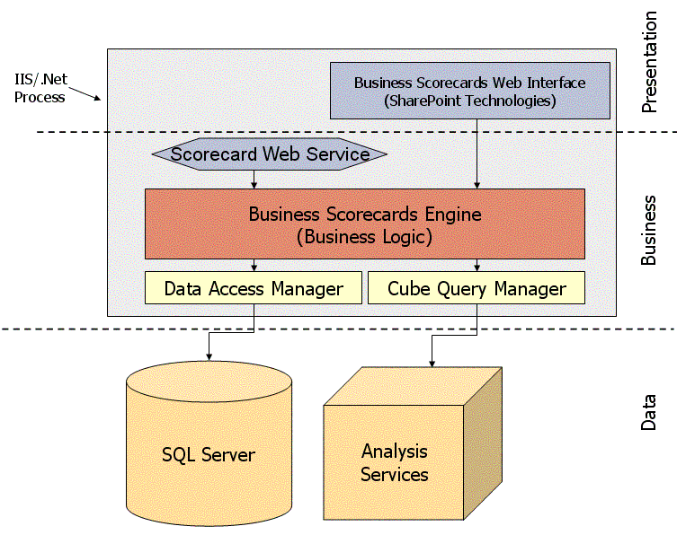
그림 1.0
Scorecard 이름 및 매핑된 OLAP 큐브 위치 등과 같은 Scorecard 메타데이터는 물론 Scorecard에서 측정하고 있는 KPI의 실제 값이 모두 데이터 레이어에 저장됩니다. SQL Server 2000 데이터베이스는 메타데이터 정보를 저장하는 데 사용되며 SQL Server 2000 Analysis Services OLAP 큐브에는 Scorecard가 측정하는 비즈니스 데이터가 포함되어 있습니다. 모든 Scorecard 메타데이터 정보에 이용되는 SQL Server 데이터베이스가 하나 있습니다. Scorecard는 오직 하나의 큐브에만 매핑할 수 있지만 둘 이상의 Scorecard를 동일한 큐브에 매핑할 수 있습니다. Scorecard 내 KPI는 큐브 내에서 튜플로 불리는 유효한 셀 참조에 각각 매핑됩니다. KPI 대상 값은 튜플 또는 상수 값에 매핑할 수 있습니다.
비즈니스 레이어에서 비즈니스 Scorecard 엔진은 모든 Scorecard를 구성하는 모든 정의, 문서 및 기타 메타데이터를 관리합니다. Scorecard 메타데이터는 설치하는 동안 기본적으로 만들어지는 SQL Server 2000 데이터베이스에 저장되지만 이것은 Scorecard를 데이터 원본에 매핑하는 일을 처리하는 비즈니스 Scorecard 엔진입니다. 또한 웹 파트를 사용하여 SharePoint에 Scorecard 정보를 표시하는 엔진입니다.
Scorecard 개발 환경 내에서 Microsoft Office Visio를 사용하여 Scorecard 요소 간의 관계를 그래픽으로 표시하는 전략 맵을 만듭니다. Scorecard Builder에서 만든 Scorecard로 작업 중인 경우 Business Scorecard는 스코어보드에서 전략 맵을 자동으로 생성할 수 있습니다. 다른 방법으로는 Strategy Map Builder 모듈 내에서 Scorecard를 작성하고 Scorecard Elements에서 만든 요소를 추가하거나 새 요소를 직접 만들 수 있습니다.
Windows SharePoint Services 또는 SharePoint Portal Server 2003은 응용 프로그램과 함께 설치된 Business Scorecard 웹 파트를 사용하여 프레젠테이션 레이어에 Scorecard를 표시합니다.
Microsoft 분석 서비스
OLAP(Online Analytical Processing)는 다차원 구조를 사용하여 분석 데이터에 빠른 액세스를 제공하는 기술입니다. Microsoft SQL Server 2000 Analysis Services에서 제공하는 OLAP 큐브는 차원과 계수 집합으로 정의된 다차원 구조로 구성되고 요약된 데이터 집합입니다.
OLAP 큐브는 Scorecard에 매핑된 데이터를 제공합니다. Scorecard를 데이터 원본에 매핑하는 프로세스를 시작하기에 앞서 SQL Server 2000 및 SQL Server 2000 Analysis Services 모두에 대한 실무 지식을 보유하고 있거나, 조직 내에서 이 기술에 익숙한 사람 또는 팀과 협력해야 합니다.
Microsoft SQL Server
SQL Server 2000 데이터베이스 엔진은 Business Scorecard Accelerator의 메타데이터 정보를 저장하는 데 사용됩니다.
Windows SharePoint Services 및 SharePoint Portal Server 2003
Windows SharePoint Services는 Windows Server 2003 인프라의 구성 요소이며 Microsoft Office 시스템에서 프로그램에 대한 팀 서비스와 사이트 지원을 제공합니다. 또한 응용 프로그램 개발을 위한 플랫폼의 역할도 합니다.
Microsoft Office SharePoint Portal Server 2003은 SharePoint 사이트, 정보 및 응용 프로그램을 단일 포털에 모으는 데 사용할 수 있는 SharePoint 기술을 기본 제공하는 안전하고 확장성이 뛰어난 엔터프라이즈 포털 서버입니다. Windows SharePoint Services에 포함된 모든 기능을 SharePoint Portal Server 2003에서도 사용할 수 있습니다.
주: Windows SharePoint Services 또는 SharePoint Portal 2003은 모두 Scorecard를 제공하기 위한 최상의 플랫폼을 제공합니다.

구성 및 확장
서버 구성은 데이터 웨어하우징과 SharePoint 요구에 따라 크게 달라집니다. 데이터 볼륨의 크기, 보안 요구 사항 및 Scorecard에 액세스하는 사용자 수에 따라 서버 구성이 달라지게 됩니다.
단일 서버 구성
단일 서버 구성은 하나의 시스템 상에 필요한 모든 소프트웨어를 설치하고 있습니다. 필요한 클라이언트 소프트웨어가 로컬에 설치되어 있는 사용자가 서버에 액세스할 수 있습니다. 관리자는 로컬 호스트(localhost)가 직접 Microsoft SQL Server에 연결할 수 있도록 시스템을 구성해야 합니다. 이것이 개발 환경에서 사용하는 일반적인 구성입니다.
2-서버 구성
2-서버 구성에는 분석 서비스와 큐브 데이터가 한 대의 서버에 저장되고, 필요한 다른 모든 서버 소프트웨어는 별도의 서버에 위치하게 됩니다.

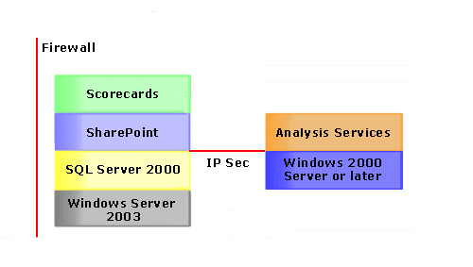
3-서버 구성
3-서버 구성에서 분석 서비스와 SQL은 개별 서버에 위치하고 있습니다.
서버 1: Windows Server 2003, Windows SharePoint Services 또는 SharePoint Portal 2003
서버 2: SQL Server
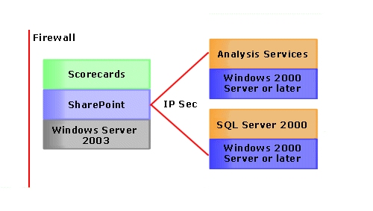
서버 3: SQL Server 2000 Analysis Services
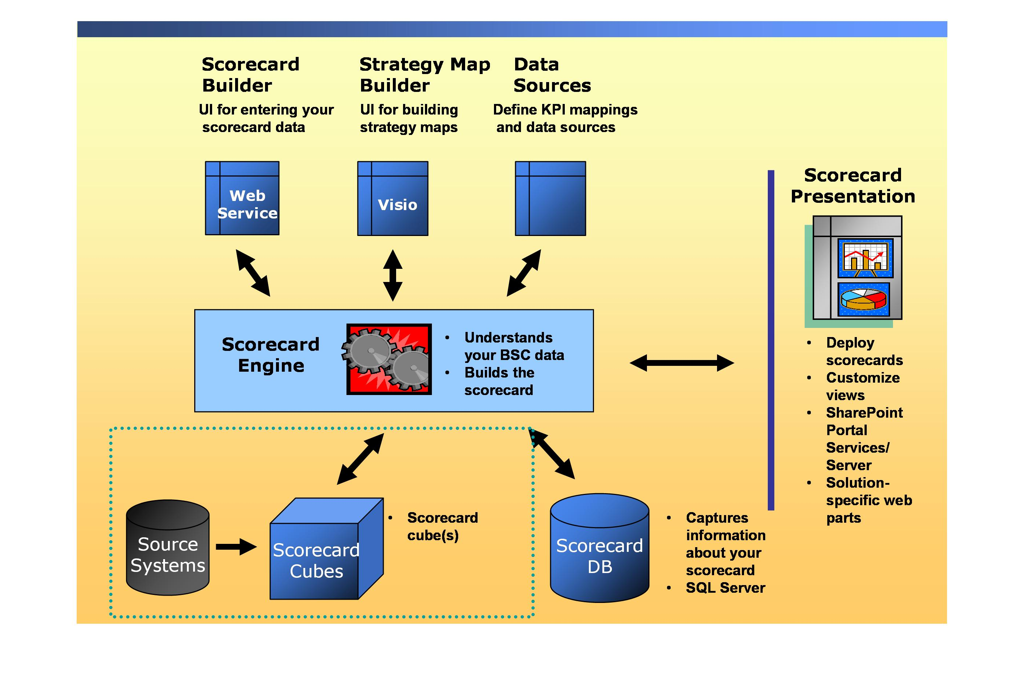
Scorecard 개발
이 슬라이드는 비즈니스 Scorecard 솔루션의 아키텍처를 나타냅니다. 위쪽은 Scorecard 개발 환경의 다른 모듈입니다. 개발 환경은 SharePoint Portal Server 및 Windows SharePoint Services와 완벽하게 통합되었으며 Scorecard의 모든 구성 요소를 개발하는 단일 인터페이스를 제공합니다.
- 왼쪽 위에는 Scorecard를 프로토타이핑하고 개발하는 데 사용되는 웹 인터페이스가 있습니다.
- 가운데가 Scorecard 엔진입니다. 엔진은 비즈니스 Scorecard 데이터를 이해하고 Scorecard를 작성합니다.
- 소스 시스템과 데이터베이스는 Scorecard용 데이터를 제공합니다.
- Scorecard 메타데이터는 Scorecard DB에 저장됩니다.
- SharePoint Portal Services 또는 Windows SharePoint Services는 최종 Scorecard 보기를 호스트합니다.
Scorecard 요소 만들기
다음은 프로토타입 Scorecard를 만들고 실행하는 간단한 단계입니다.
- Scorecard 요소를 사용하여 Scorecard에서 사용할 요소를 만듭니다. 또는 Scorecard를 작성하면서 요소를 만들 수 있습니다.
주: Scorecard 요소 모듈을 사용하면 여러 Scorecard에서 템플릿을 사용할 수 있기 때문에 데이터를 입력하는 데 걸리는 시간이 줄어듭니다. 조직의 모든 수준에서 Scorecard를 만드는 경우 특히 유용합니다.
- 프로토타입 작업을 위해 일반적인 Scorecard를 만들어 도구를 사용한 Scorecard 개발에 대한 기초 지식을 확보합니다.
- 몇 가지 간단한 KPI를 만들어 Scorecard에 추가합니다. KPI에 가중치를 붕하거나, 구간을 지정하려면(banding) Scorecard 솔루션에서 제공하는 Scorecard 개발 도움말 파일에서 해당 섹션을 참조하십시오.
- Data Mappings(데이터 매핑)를 클릭하면 Scorecard가 나열됩니다. Scorecard의 드롭다운을 클릭하고 “Preview Scorecard(Scorecard 미리보기)”를 선택합니다.
Scorecard 배포
Scorecard 개발 환경에서 Scorecard를 정의하고 나면 SharePoint 페이지의 6개 Scorecard 웹 파트 중 하나를 사용하여 표시할 수 있습니다. Scorecard 웹 파트는 SharePoint 포털에서 호스팅할 Scorecard 결과의 그래픽 보기를 신속하게 만들기 위한 사용이 편리한 인터페이스를 제공합니다.
기본적으로 Scorecard 웹 파트는 여러 프레젠테이션 레이아웃을 제공합니다. 각각 Scorecard 보기라고 부릅니다. 또한 전략 맵 레이아웃을 표시하는 데 사용할 수 있는 네 번째 보기가 있습니다.
- 단일 보기 – 여기에서는 기본적으로 단일 지표를 표시합니다. 그러나, 주 항목의 하위 항목을 표시하도록 단일 보기를 지정할 수도 있습니다. 이들 항목은 다음 보기의 표준 보기 항목과 비슷하게 보입니다.
- Standard View(표준 보기) – 전체 Scorecard를 게층적으로 표시합니다. 열에 포함된 필드는 디스플레이 설정에 따라 구성할 수 있습니다. 이 내용은 이 모듈 뒷부분에서 자세히 설명하고 있습니다. 여기에서는 Scorecard에 대한 요약된 스냅샷을 제공합니다.
- Custom View(사용자 지정 보기) 웹 파트는 가장 유연한 Scorecard 보기입니다. 열에 차원(또는 차원의 구성원)을 중첩할 수 있으며 Scorecard 요소와 해당 계층은 항상 행에 표시됩니다.
- Theme and Initiative View(테마 및 이니셔티브 보기)를 사용하면 테마, 이니셔티브 또는 Scorecard와 관련된 테마와 이니셔티브를 모두 볼 수 있습니다. Scorecard를 만들 때 KPI 그룹을 테마 또는 이니셔티브에 추가한 경우 KPI 그룹의 이름과 설명(옵션)도 나타납니다.
- Dynamic Gauge View(동적 게이지 보기)는 Single view(단일 보기)와 비슷합니다. 둘 모두 보기의 관련 Scorecard 이름과 Scorecard의 상태를 그래픽으로 나타내는 지표 이미지를 표시합니다. 두 보기 사이의 차이는 Dynamic Gauge View(동적 게이지 보기)가 구간(banding) 설정을 반영한다는 것입니다. 게이지 위치는 현재 롤업 값을 반영하여 동적으로 변경됩니다.
- Strategy Map View(전략 맵 보기)를 사용하면 Scorecard 보기에 전략 맵을 포함할 수 있습니다. Balanced 또는 General Scorecard의 보기가 하나 이상 있는 페이지를 만들 때 Scorecard 뒤에 전략 맵을 포함시키는 것이 유용할 수 있습니다. Strategy Map View 웹 파트를 사용하여 Scorecard 개발 환경에서 작성한 전략 맵을 포함합니다.
표준 보기 웹 파트 배포
SharePoint 및 웹 파트 사용에 익숙한 경우 Scorecard 웹 파트는 다른 웹 파트와 마찬가지 방식으로 실행됩니다. 페이지로 끌어다 놓으면 됩니다.
- Scorecard 내용, 분석 기능 및 모양에 영향을 미치는 여러 옵션을 설정하여 구성합니다. Scorecard 구성 설정은 개별 Scorecard 메뉴의 Modify Shared Web Part(공유 웹 파트 수정) 또는 Modify My Web Part(내 웹 파트 수정) 메뉴 항목에서 액세스합니다. Standard 및 Single Scorecard 보기의 설정은 동일합니다. Custom Scorecard 및 Strategy Map 보기의 옵션은 서로 다릅니다.
- Scorecard 설정은 이 웹 파트에 어떤 Scorecard를 표시할지 지정하는 데 사용됩니다.
- Time Values(시간 값) 설정을 사용하면 Scorecard에 대해 시간 슬라이서를 사용하고 옵션으로 단일 구성원을 사용하여 초기화할 수 있습니다.
- Enable Time Selection(시간 선택 사용)을 선택하면 Scorecard 위에 시간 슬라이서가 나타나 Scorecard 보기와 동적으로 상호 작용하고 표시되는 기간을 수정할 수 있습니다. 웹 파트를 구성할 때 사용할 시간 차원을 지정하고 이 보고서에 표시할 기본 기간도 설정할 수 있습니다. 기본값을 제공하지 않으면 지정된 시간 차원 계층의 기본 구성원이 사용됩니다.
- 추가 열 설정을 사용하면 Scorecard에 표시되는 열을 제어할 수 있습니다. 설정은 각 Scorecard 보기마다 다릅니다. 이러한 설정에 익숙해야 합니다. 각 KPI를 정의할 때 사용자가 제공한 정보 또는 KPI 그룹 같은 상위 수준 또는 목표 및 관점을 반영합니다. Previous, Current, Status 및 Trend를 제외한 모든 열이 사용자가 입력할 때 값을 표시합니다. 예를 들어, 가중치는 사용자가 입력한 정수를 표시합니다.
- 색상에서 일반 서식 지정은 물론 전체 계층에 대해 Scorecard의 첫 번째 수준만 표시할 수 있는 첫 수준만 확장하는 등 초기 디스플레이 옵션까지 사용할 수 있는 많은 서식 옵션도 있습니다.
차원 슬라이서 웹 파트 추가하기
차원 슬라이서는 동일한 데이터 원본을 기반으로 하는 하나 이상의 Scorecard 보기에 연결할 수 있는 별도의 Scorecard 웹 파트입니다. 차원 슬라이서는 Scorecard 데이터를 필터링하는 데 사용됩니다. 이것은 Scorecard와 상호 작용하고 소스 큐브에서 차원으로 나누는 기능을 제공합니다. Dimension Slicer의 경우 각 차원을 표시 가능하거나 변경 가능하게 설정하고 기본 슬라이스를 정의하는 기능이 있습니다.
차원 슬라이서를 구현하는 것은 다른 웹 파트를 구현하는 것과 비슷합니다. 먼저 추가한 다음 설정을 수정합니다. 까다로운 유일한 부분은 차원 슬라이서를 페이지에 있는 하나 이상의 Scorecard에도 연결해야 한다는 점입니다.
- 차원 슬라이서가 연결되지 않으면 Scorecard에 아무런 영향도 미치지 않습니다. Scorecard Dimension Silcer Connections(Scorecard 차원 슬라이서 연결) 메뉴 항목을 사용하여 Scorecard 보기를 선택하면 차원 슬라이서가 연결됩니다.
결론
Scorecard 이니셔티브를 통해 기업의 발전 측면에서 중요한 전환점을 맞게 될 것입니다. 이는 기업 문화의 변화를 이끄는 어려운 협력 프로세스입니다. 성공적인 수행을 위해서는 교육, 커뮤니케이션, Scorecard 개발 및 지속적인 구현을 아우르는 완벽하게 정의된 포괄적인 접근 방법이 필요합니다.
“2004년 7월 에너지 시장의 출발과 더불어, 경쟁은 더욱 고조되고 수익 마진폭은 현저히 줄어들 전망입니다. 이런 상황에서 서비스 비용을 낮추는 것이 급선무입니다. Microsoft Office Solution Accelerator for Business Scorecards를 활용해 과금 및 콜센터 프로세스를 검토하고 미진한 점을 개선할 수 있으며, 그 결과로서 효율성 측면에서 30%의 향상을 기대하고 있습니다.”

ENECO Holding N.V.
ENECO Retail의 회계 부서 담당 매니저
톤반덴 던전(Ton van den Dungen)
Microsoft Office Business Scorecard Accelerator의 Scorecard 개발 방법은 다음과 같은 기능을 제공합니다.
- 교육, 변경 및 커뮤니케이션을 이용하는 포털 기술
- Balanced Scorecard 창시자가 설립한 컨설팅 회사인 Balanced Scorecard Collaborative가 제안한 세부 사항을 준수하는 전략 및 측정 지표 관리
- 허용 오차 범위를 벗어나는 기준을 표시하는 문제 식별 기능과, 성과를 개선할 수 있는 기본적인 기회를 규명하는 분석 간의 격차를 해소할 수 있는 분석 기능
- 비즈니스 인텔리전스 도구와 함께 사용하고 이를 한층 향상시킬 수 있는 실용적인 운영 도구
- Scorecard 개발 전문가의 최상의 방법에 대한 정보
Scorecard 솔루션을 구현하려는 기업들은 전략 중심 조직으로 거듭나기 위해 노력하고 있습니다. 전략 중심 조직은 더욱 기민하게 대처하기 위해 Scorecard와 기술을 이용합니다. 이러한 조직에서는 고객, 프로세스, 직원 및 기술 투자에 대한 ROI가 점차 증가하고 있습니다. Microsoft Office Business Scorecards Accelerator는 뛰어난 비용 효과, 신뢰성 및 확장성을 보장하는 방식으로 이러한 성과를 실현하고 있습니다.

자세한 내용
Microsoft 제품 또는 서비스에 대한 자세한 내용을 확인하려면 한국마이크로소프트 (02) 531-4500으로 전화 문의하시기 바랍니다. 월드 와이드 웹에서 정보에 액세스하려면 다음 웹 사이트로 이동하십시오.
http://www.microsoft.com/korea
Microsoft Office Business Scorecards Accelerator에 대한 자세한 내용은 http://www.microsoft.com/office/solutions/Scorecard를 참조하십시오.
SharePoint 제품 및 기술에 대한 정보를 보려면 http://www.microsoft.com/korea/sharepoint를 방문하십시오.

이 문서에 포함된 정보는 문서 발행 시에 논의된 문제들에 대한 Microsoft Corporation의 당시 관점을 나타냅니다. Microsoft는 변화하는 시장 상황에 부응해야 하므로 이를 Microsoft 측의 공약으로 해석해서는 안되며 발행일 이후 소개된 어떠한 정보에 대해서도 Microsoft는 그 정확성을 보증하지 않습니다.
이 문서는 오직 정보를 제공하기 위한 것입니다. Microsoft는 이 설명서에서 어떠한 명시적이거나 묵시적인 보증도 하지 않습니다.
해당 저작권법을 준수하는 것은 사용자의 책임입니다. Microsoft는 개인적인 학습을 위해 이 백서의 전체 또는 일부를 재생산하는 것을 허용합니다.
Microsoft가 이 설명서 본안에 관련된 특허권, 상표권, 저작권 또는 기타 지적 재산권 등을 보유할 수도 있습니다. 서면 사용권 계약에 따라 Microsoft로부터 귀하에게 명시적으로 제공된 권리 이외에, 이 설명서의 제공은 귀하에게 이러한 특허권, 상표권, 저작권 또는 기타 지적 재산권 등에 대한 어떠한 사용권도 허여하지 않습니다.
© 2004 Microsoft Corporation. 전권 보유.
Microsoft, Active Directory, Outlook, Visio, PowerPoint, SharePoint, Windows 및 Windows Server는 미국 및 기타 국가에서 마이크로소프트의 상표이거나 등록 상표입니다.

